Educar en la excelencia: el arte de romper los propios límites

Para destacar en peluquería hay que trabajar en la excelencia, pero también ofrecer un punto de vista distinto y original. Los maestros nos inspiran en todo y de ellos aprendemos técnicas y visiones diferentes. Sin embargo, hay que ir más allá y, con todo lo que hemos aprendido, aportar lo que somos, mostrar qué nos hace distintos. Es algo que no solo puede servirnos en nuestra carrera, también puede ayudar a los demás.

La ambición bien entendida

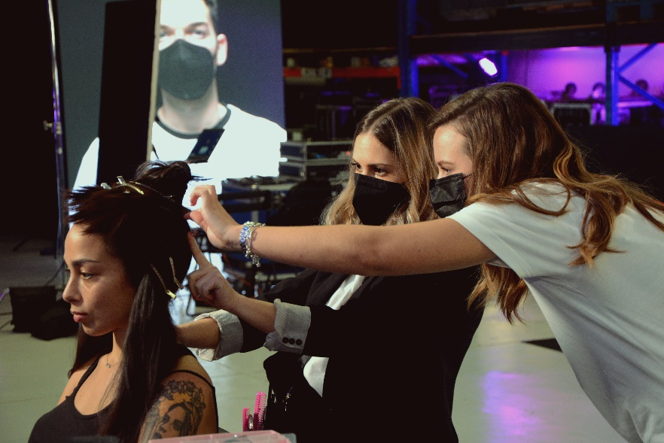
Cuando sentimos pasión por lo que hacemos, cuando entendemos la vida y nuestra carrera como una progresión personal y profesional, siempre ansiamos dar más de nosotros mismos. "Romper con los propios límites es creer que puedes no tenerlos y no parar de trabajar hasta lograrlo. Se consigue estudiando, investigando y haciendo las cosas de un modo diferente, pero con un sentido, con una intención. Es una ambición bien entendida, una motivación que nos impulsa hacia adelante, también a levantarnos cuando caemos, porque en una trayectoria no siempre avanzamos en línea recta. Los errores siempre nos ayudan, son fundamentales, para encontrar el camino correcto.", explica Gema Moreno, responsable del área de peluquería masculina y barbería de Antonio Eloy Escuela Profesional.

La excelencia es aspirar a lo mejor de uno mismo

El éxito solo se alcanza desde la excelencia y esta última es un valor que aglutina otros como son el conocimiento, la curiosidad y el esfuerzo. Y cuando la excelencia se une con la creatividad se produce la magia. "El trabajo mediante la excelencia, en nuestro caso, nos lleva a explorar los diferentes ámbitos de la profesión. Nuestro punto troncal es la formación, pero a partir de ahí nos gusta descubrir otros ámbitos como la creación de colecciones creativas, las competiciones profesionales, los desfiles de moda, los eventos con estrellas de la música y el cine... Se trata de salir de lo conocido, con la seguridad que te da el conocimiento técnico, para explorar tus posibilidades creativas, tu capacidad de reaccionar cuando hay imprevistos que no controlas, aprender de ti y del oficio en otros ámbitos distintos... Y, en definitiva, ir rompiendo con las limitaciones que a veces nosotros mismos nos imponemos. No puedes saber hasta dónde puedes llegar, si no te pones a prueba.", asegura Gema Moreno.
https://www.instagram.com/p/COdJnsRibXp/ (Vídeo).

Aportar es sumar

Un formador no solo aporta información y conocimiento, también debe motivar y no hay mejor maestro que el apasionado de su oficio. Todos aquellos que han sentido vocación por la peluquería hasta el punto de convertirla en un estilo de vida, han contagiado esta pasión. "Nos gusta ser un ejemplo para nuestros alumnos, demostrándoles todas las posibilidades profesionales y creativas de la peluquería. Los peluqueros están en el salón, pero también en muchas otras partes. Desde sets de cine, platós de televisión, editoriales de moda, pasarelas, eventos, etc. Luego están las colecciones creativas y las competiciones. Hacer una colección no es fácil, requiere de esfuerzo y sacrificio, pero la recompensa lo vale. Te transforma como profesional y como persona, aprendes muchísimo, te proyecta y te permite colaborar con otros profesionales creativos. Es una experiencia muy enriquecedora. Si, además, participas en competiciones, ganes o pierdas, entras en contacto con compañeros que te inspiran y te animan a seguir. Ver tu trabajo junto al de tus maestros o referentes resulta siempre emocionante.", comenta la responsable del área de peluquería masculina y barbería de Antonio Eloy Escuela Profesional. https://www.instagram.com/p/B-aA-XUi0aC/ (Vídeo).

No creas que no tienes nada que decir

Todos y cada uno de nosotros es distinto y eso es lo maravilloso, lo que cada uno aporta. Conocer lo que somos nos ayuda a reflejarlo y a potenciar la presencia de nuestra personalidad en nuestro trabajo. Cada uno interpreta un mismo concepto de un modo diferente, por eso todo no está inventado, todavía existen matices y detalles que hacen las cosas distintas y apasionantes. "Nos gusta animar a nuestros alumnos a que exploren qué quieren decir, qué mensaje quieren hacer llegar a través de lo que hacen. Y eso es algo transversal, va desde el trabajo en el salón, un proyecto de investigación o una colección. Y es así, porque atañe a la persona, surge de dentro y afecta a todas las áreas de nuestra vida. Es algo que hacemos también desde la Escuela con el profesorado, alentándoles a ser creativos y a hacer valer su huella. Somos ejemplo de lo que predicamos e intentamos aplicarlo en todos los ámbitos. Queremos decir muchas cosas, pero también escuchar. A través de ese intercambio es cuando todos crecemos.", asegura Gema Moreno, responsable del área de peluquería masculina y barbería de Antonio Eloy Escuela Profesional.
https://www.instagram.com/p/B61XT51CCFj/

